PHP是目前web编程第一语言，欢迎下载韩顺平老师最新力作PHP视频教程，
详情查看 http://php.itcast.cn

- 懒加载是什么? 为什么需要懒加载?

- 如何解决懒加载问题

- 为什么需要缓存?
看一个案例:->原理图
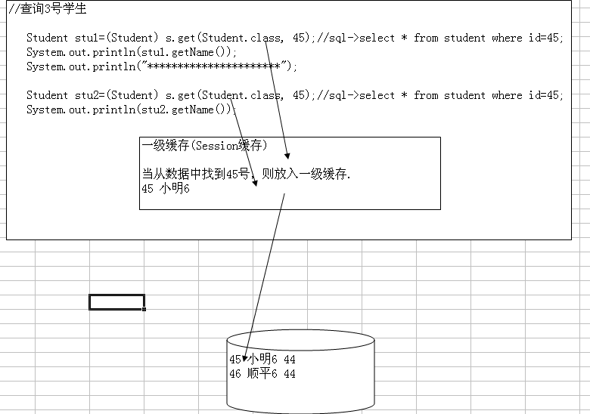
从上图看出: 当我们去查询对象的时候，首先到一级缓存去取数据，如果有，则不到数据库中取，如果没有则到数据库中取，同时在一级缓存中放入对象.
- 一级缓存的细节
- 什么操作会向一级缓存放入数据
save,update,saveOrUpdate,load,get,list,iterate,lock
save 案例:
//添加一个学生
Student student=new Student();
student.setName("小东");

s.save(student);//放入一级缓存

//我马上查询
Student stu2=(Student) s.get(Student.class, student.getId()); //select
System.out.println("你刚刚加入的学生名字是"+stu2.getName());
- 什么操作会从一级缓存取数据.
get / load / list

get / load 会首先从一级缓存中取，如没有.再有不同的操作[get 会立即向数据库发请求，而load 会返回一个代理对象，直到用户真的去使用数据，才会向数据库发请求]
?list 会不会从session缓存取数据?
案例:
//查询45号学生

Student stu=(Student) s.get(Student.class, 45);

System.out.println("|||||||||||||||||||");

String hql="from Student where id=45";

Student stu2=(Student) s.createQuery(hql).uniqueResult();

System.out.println(stu2.getName());
从上面的案例，我看出 query.list() query.uniueResut() 不会从一级缓取数据! 但是query.list 或者query.uniqueRestu() 会向一级缓存放数据的.
- 一级缓存不需要配置，就可以使用,它本身没有保护机制，所以我们程序员要考虑这个问题,我们可以同 evict 或者 clear来清除session缓存中对象. evict 是清除一个对象，clear是清除所有的sesion缓存对象
- session级缓存中对象的生命周期, 当session关闭后，就自动销毁.
- 我们自己用HashMap来模拟一个Session缓存，加深对缓存的深入.
package com.hsp.view;

import java.util.ArrayList;
import java.util.HashMap;
import java.util.List;
import java.util.Map;
public class MyCache {
//使用map来模拟缓存
static Map<Integer,Student> maps=new HashMap<Integer,Student>();

public static void main(String[] args) {
// TODO Auto-generated method stub

getStudent(1);
getStudent(1);
getStudent(1);
getStudent(1);
getStudent(3);
getStudent(3);

}

public static Student getStudent(Integer id){ //s.get()

//先到缓存去
if(maps.containsKey(id)){
//在缓存有
System.out.println("从缓存取出");
return maps.get(id);
}else{
System.out.println("从数据库中取");
//到数据库取
Student stu=MyDB.getStudentFromDB(id);
//放入缓存
maps.put(id, stu);
return stu;
}

}

}

//我的数据库
class MyDB{

static List<Student> lists=new ArrayList<Student>();

//初始化数据库,假设有三个学生
static{
Student s1=new Student();
s1.setId(1);
s1.setName("aaa");
Student s2=new Student();
s2.setId(2);
s2.setName("bbb");
Student s3=new Student();
s3.setId(3);
s3.setName("ccc");
lists.add(s1);
lists.add(s2);
lists.add(s3);

}

public static Student getStudentFromDB(Integer id){
for(Student s: lists){
if(s.getId().equals(id)){
return s;
}
}
return null;// 在数据库中没有.

}
}

class Student{
private Integer id;
private String name;
public Integer getId() {
return id;
}
public void setId(Integer id) {
this.id = id;
}
public String getName() {
return name;
}
public void setName(String name) {
this.name = name;
}
}

- 为什么需要二级缓存?
因为一级缓存有限(生命周期短),所以我们需要二级缓存(SessionFactory缓存)来弥补这个问题
- 需要配置
- 二级缓存是交给第三方去处理,常见的Hashtable , OSCache , EHCache
- 二级缓存的原理
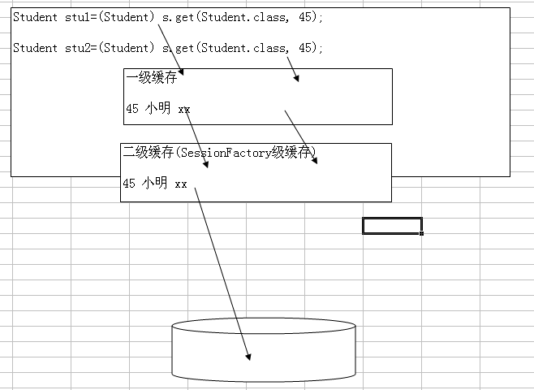
- 二级缓存的对象可能放在内存，也可能放在磁盘.

  - 快速入门案例
使用OsCache来演示二级缓存的使用.

- 配置二级缓存

对配置说明:
<property name="hbm2ddl.auto">update</property>
<!-- 启动二级缓存 -->
<property name="cache.use_second_level_cache">true</property>
<!-- 指定使用哪种二级缓存 -->
<property name="cache.provider_class">org.hibernate.cache.OSCacheProvider</property>
<mapping resource="com/hsp/domain/Department.hbm.xml" />
<mapping resource="com/hsp/domain/Student.hbm.xml" />
<!-- 指定哪个domain启用二级缓存
特别说明二级缓存策略:
1. read-only
2. read-write
3. nonstrict-read-write
4. transcational
-->
<class-cache class="com.hsp.domain.Student" usage="read-write"/>
2. 可以文件放在 src目录下，这样你可以指定放入二级缓存的对象capacity 大小. 默认1000
3 使用
// TODO Auto-generated method stub
//通过获取一个sesion,让hibernate框架运行(config->加载hibernate.cfg.xml)
Session s=null;
Transaction tx=null;

try {
//我们使用基础模板来讲解.
s=HibernateUtil.openSession();
tx=s.beginTransaction();

//查询45号学生

Student stu1=(Student) s.get(Student.class, 45);//45->一级缓存
System.out.println(stu1.getName());

tx.commit();

} catch (Exception e) {
e.printStackTrace();
if(tx!=null){
tx.rollback();
}
}finally{

if(s!=null && s.isOpen()){
s.close();
}
}

System.out.println("*********************************");
try {
//我们使用基础模板来讲解.
s=HibernateUtil.openSession();
tx=s.beginTransaction();

//查询45号学生

Student stu1=(Student) s.get(Student.class, 45);
System.out.println(stu1.getName());

Student stu3=(Student) s.get(Student.class, 46);
System.out.println(stu3.getName());
tx.commit();

} catch (Exception e) {
e.printStackTrace();
if(tx!=null){
tx.rollback();
}
}finally{

if(s!=null && s.isOpen()){
s.close();
}
}

//完成一个统计，统计的信息在Sessfactory
//SessionFactory对象.
Statistics statistics= HibernateUtil.getSessionFactory().getStatistics();
System.out.println(statistics);
System.out.println("放入"+statistics.getSecondLevelCachePutCount());
System.out.println("命中"+statistics.getSecondLevelCacheHitCount());
System.out.println("错过"+statistics.getSecondLevelCacheMissCount());
3. 在配置了二级缓存后，请大家要注意可以通过 Statistics,查看你的配置命中率高不高

- 主键增长策略
- increment
自增，每次增长1, 适用于所有数据库. 但是不要使用在多进程,主键类型是数值型
select max(id) from Student
- identity
自增，每次增长1, 适用于支持identity的数据(mysql,sql server), 主键类型是数值
- sequence
- native
会根据数据类型来选择，使用identity,sequence ,hilo
select hibernate_sequence.nextval from dual
主键类型是数值long , short ,int
<id name="id" type="java.lang.Integer">
<generator class="native"/>
</id>
- hilo
hilo标识符生成器由Hibernate按照一种high/low算法生成标识符
用法:
<id name=”id” type=”java.lang.Integer” column=”ID”>
<generator class=”hilo”>
<param name=”table”>my_hi_value</param>
<param name=”column”>next_value</param>
</generator>
</id>
- uuid
会根据uuid算法，生成128-bit的字串
主键属性类型不能是数值型，而是字串型
- assigned
用户自己设置主键值，所以主键属性类型可以是数值，字串
- 映射复合主键
- foreign
在one-to-one的关系中，有另一张表的主键(Person) 来决定 自己主键/外键( IdCard)

给出一个简单原则:
针对oracle [主键是int/long/short 建议使用 sequence] 主键是String 使用uuid或者assinged
针对 mysql [主键是 int/long/short 建议使用increment/assigend ,如果是字串 UUId/assigned]
针对 sql server [主键是 int/long/short 建议使用 identity/native/assinged ,如果主键是字串，使用uuid/assigned ]

one-to-one 又是基于主键的则使用foreign

- hibernate最佳实践(在什么项目中使用最好)
对于数据量大，性能要求高系统，不太使用使用hiberante.
主要用于事务操作比较多的项目(oa/某个行业软件[石油、税务、crm, 财务系统.]

olap->hibernate用的比较少 oltp->hibernate

